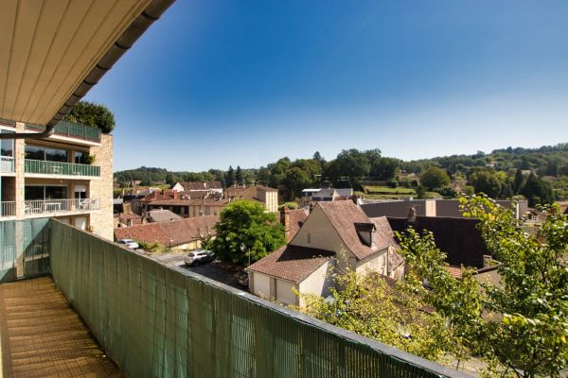 | 
Région SARLAT
Appartement

128 400 € H.A.I *

* Prix honoraires exclus : 120 000 €
* Honoraires charge acquéreur : 0 TTC

SARLAT CENTRE- Très bel emplacement pour cet appartement de 70 m2 situé au 1er et dernier étage composé d'une entrée, une cuisine indépendante, une pièce de vie, 3 chambres, une salle de bains, un wc indépendant, grand balcon avec vue sur la ville ainsi qu'un garage privatif.
Des travaux sont à prévoir mais la situation, la luminosité et l'agencement de cet appartement sont de réels atouts.
Simple vitrage, chauffage central gaz de ville, tout à l'égout
LOI ALUR : 4 LOTS / Charges annuelles: 904 €
Les informations sur les risques auxquels ce bien est exposé sont disponibles sur le site Géorisques: www.georisques.gouv.fr

Date de réalisation DPE : 30/07/2024

Année de référence :

 |  |  |  |  | Ref : LVT1358
3 | 1 | 70 m² | m²

